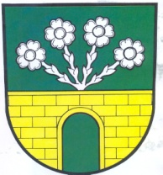

Obec Norberčany
Norberčany 58, 793 05 Moravský Beroun

Ceny za prodej, pronájem a pacht obecních pozemků

Pronájem a pacht obecních pozemků :
- podnikatelé: 2.000,- Kč/ha (bez rozdílu kultury )
- občané: veškeré kultury 5,- Kč/m²

Prodej obecních pozemků:
- veškeré kultury – 35,- Kč/m²
- stavební – dle znaleckého posudku

Ceník byl schválen na řádném zasedání ZO Norberčany 22.05.2025.

